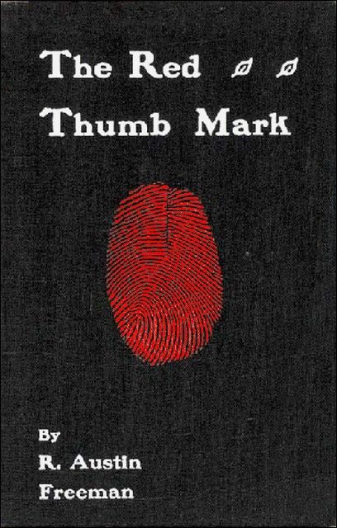

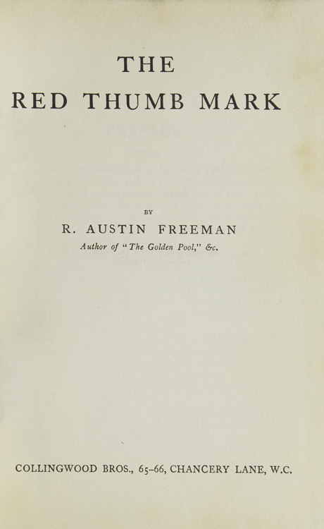
Collingwood Brothers, London, 1907

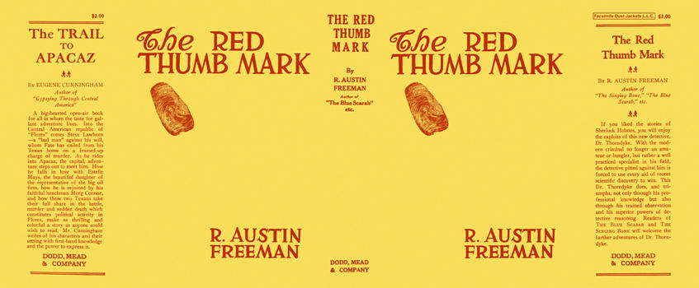
Freeman, R. Austin
The red thumb mark
Dodd, Mead & Company (USA) (1911)

Обложки и титульный лист первых изданий романа

